연 구 노 트
(서면 연구노트 · 1차년도)
사업명 | 10대 메가프로젝트 기술산업화
과제번호 | RS-2026-25508014
과제명 | 축사 환경 개선을 위한 자율주행 깔개 관리 축산 로봇 개발 및 사업화
연구기관 | 농업회사법인 주식회사 디투오(D2O) — 공동연구개발기관(수요사)
담당 역할 | 실증 및 테스트, 영업·판매 (실증지 HBP 침상 관리 · 시제품 현장 실증 · 사업화 확산)
실증지 | 송영신목장 (경기도 안성시 미양면 갈전리 286-8)
연구책임자 | 하현제 (이사, 국가연구자번호 11152141)
참여연구원 | 송영신(이사), 하현숙(과장)
연구기간 | 전체 2026. 4. 1. ~ 2028. 12. 31. (33개월) / 1차년도 2026. 4. 1. ~ 12. 31.
노트 번호 / 권 | D2O-RN-2026-01 / 제1권
노트 사용기간 | 2026. 5. 1. ~
관리책임자 / 보안 | 하현제(연구책임자) / 대외비 — 과제 관계자 외 열람 제한
주관연구개발기관 | ㈜지엠더블유(GMW) · 공동연구개발기관: 충남대학교 산학협력단

본 연구노트는 「국가연구개발사업 연구노트 관리지침」에 따라 작성·관리하며, 무단 반출·복제를 금함.

목 차
1. 연구노트 작성·관리 기준 2
2. 과제 개요 및 디투오 역할 (연구개발계획서 기준) 2
3. 실증지 우사 개요 4
4. 표준 작업 절차 — 1일 2회 교반 및 HBP 침상 관리 5
5. 제1부 기술 기초 조사 7
[조사 1] CBP(Compost Bedded Pack barn)의 정의·원리·운영 기준 7
[조사 2] 피트모스(Sphagnum peat moss) 7
[조사 3] 휴머스(Humus, 부식·부엽토) 8
[조사 4] HBP(Humus Bedded Pack barn) — 연구책임자 개발 시스템 8
[조사 5] HBP 침상 관리 매뉴얼 (실증지 표준) 9
[조사 6] 교반 작업의 필수성과 자동화 필요성 9
[조사 7] 세계 추세·동물복지·국내 지속가능 목장 전망 10
6. 제2부 실증 활동 기록 11
[기록 1] 일일 교반·침상 관리 기록 개시 11
[기록 2] 정책기관 실증지 방문 — HBP·과제 소개 11
[기록 3] 해외 ODA 사업국 목장 방문 — HBP·과제 소개 11
[기록 4] 실증지 우사 제원 조사 및 실사용 환경 정의 12
[기록 5] 수행기관 간담회 발표 12
[기록 6] 1일 2회 표준 교반 절차 및 겨울~봄 침상 보충 계획 수립 13
[기록 7] 영업·홍보 활동 종합 — 국내외 교육·견학 대상 소개 13
7. 제3부 수기 기록지 15
기록지 A. 교반 수행 확인표 (월간) 15
※ 기록지 A(1개월 1장)는 매월 1장씩 복사하여 수기로 작성하고, 월 순서대로 본 노트 뒤에 철하며 연속 쪽번호를 부여한다.
1. 연구노트 작성·관리 기준
• 반복 작업(1일 2회 교반, 침상 관리)은 4장 표준 작업 절차를 기준으로 하고, 매일의 수행 여부는 기록지 A에 체크한다. 표준과 다르게 수행했거나 이상이 있을 때만 특이사항란에 사유를 적는다.
• 연구 수행 당일 기록을 원칙으로 하며, 사후 정리 기록은 '사후 정리'로 표시하고 수행일 당시의 증빙(사진·문서·메일)을 첨부한다.
• 모든 쪽에 작성일·작성자 서명을 기재하고, 연구책임자가 매월 점검·서명한다.
• 수정은 두 줄 취소선 후 수정 내용·일자·서명을 남긴다. 수정액·덧붙이기는 사용하지 않는다.
• 수치는 측정값 그대로 적고, 계획값은 '(계획)'으로 구분한다. 빈칸은 확인·측정 후 기재한다.
• 사진·영수증·회의자료는 번호를 매겨 첨부하고 본문에 첨부번호를 적는다.
• 본 노트는 연구책임자가 관리하며, 과제 관계자 외 반출·복제를 금한다. 과제 종료 후 기관 규정에 따른 기간 동안 보존한다.
• 구성: 제1부 기술 기초 조사(문헌·운영 경험 정리) / 제2부 실증 활동 기록(일자순) / 제3부 수기 기록지(매일 작성).
2. 과제 개요 및 디투오 역할 (연구개발계획서 기준)
최종 목표 | AI 기반 자율주행 깔개 관리 축산 로봇 기술사업화 및 사업화를 통한 축사 내 악취·온실가스 발생량 감소
과제 목적(실증지 관점) | 연구책임자가 매일 아침(필요 시 아침·저녁 2회) 56 HP 트랙터로 수작업하던 로터리 교반을, 기둥과 소를 회피하며 자율주행하는 교반장치(갈전구리)로 대체하여 노동력 절감·안전성 향상·축사 환경 개선을 실증한다.
수행 체계 | ㈜GMW(주관): 설계·부품 개발, 조립·제작, 검증·양산 / 충남대학교 산학협력단(공동, 공급사): 플랫폼 설계, 자율주행·경로 생성·객체 모니터링 / ㈜디투오(공동, 수요사): 실증 지원 — 실증 환경 구축·현장 실증 지원, 사업화 제품 영업·기술 교육·컨설팅 등 확산 기반 구축

구분 | 디투오 연구개발 내용 | 결과물
1차년도 (2026) | • 실사용 환경 정의: 우사 구조·침상 상태 분석, 교반 작업 주기·시간·폭·깊이 등 수요기반 요구사항 도출  • 1차 현장 실증 준비: 실증지 확보·HBP 침상 운영, 수동 교반 기준 데이터 확보 (시작품 투입은 제작 일정에 따름) | 요구사항 정의서, 실증지 기준 데이터
2차년도 (2027) | • 1차 시제품 실증지 투입·현장 실증, 수동 기준선 대비 성능·안전성 확인, 개선 요구 제공 | 현장 실증 보고서
3차년도 (2028) | • 2차 시제품 최종 실증, 실증 레퍼런스 확보, 농가 교육·컨설팅 및 영업·판매 | 실증 레퍼런스, 영업·판매 자료

1차년도 정량목표(연구개발계획서): 자율주행 오차 10 cm · 교반 깊이 오차 20 mm · 미작업 비율 10 % · 작업 능률 1,500 m²/hr · 깔개 관리 로봇 실증 1건 — 장치 성능은 개발기관이 측정하고, 디투오는 실증지 조건 제공과 현장 확인을 담당한다.
디투오 역할 | 내용
① 실증지 HBP 침상 관리 | HBP 침상(톱밥+피트모스, 60 cm 이상) 유지, 1일 2회 수동 교반·일일 점검으로 수동 작업 기준선 확보
② 시제품 실증 | GMW·충남대 제작 시제품을 실증 우사에 투입하여 작업 성능·안전성을 확인하고 수동 기준선과 비교
③ 영업·판매 | 정책기관·지자체·농가·해외 방문단 대상 HBP·갈전구리 소개, 농가 교육·컨설팅, 사업화 제품 판매(3년차)

3. 실증지 우사 개요
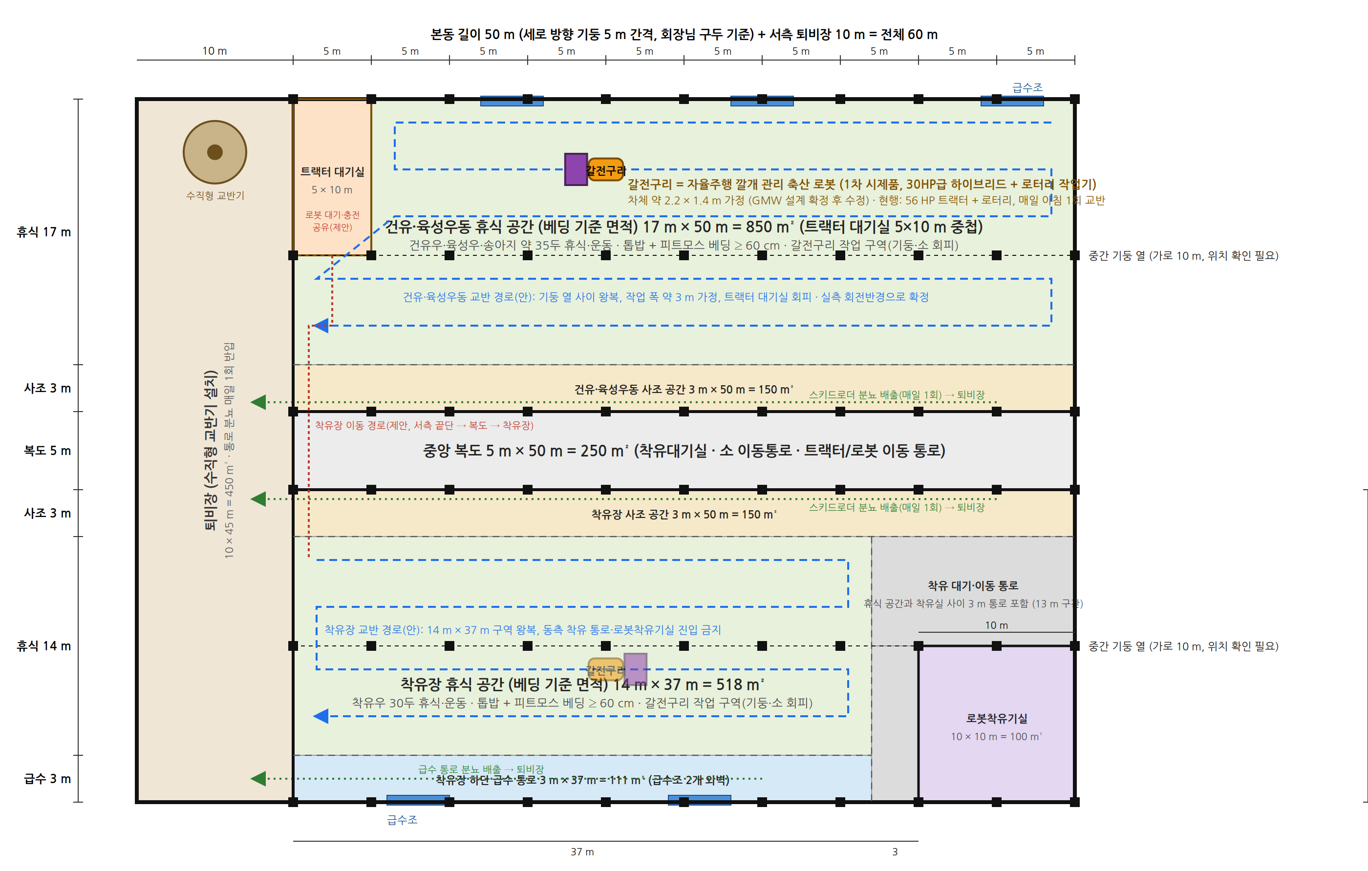
〈그림 1〉 실증 우사 평면도 v3 (연구책임자 작성 도면 2026. 9. 21. 기준) — 상단 건유·육성우동 / 중앙 복도 / 하단 착유장 / 서측 퇴비장
구분 | 규격 | 면적 | 비고
전체 건물 | 60 m × 45 m | 2,700 m² | 본동 50 × 45 m + 서측 퇴비장 10 × 45 m(수직형 교반기)
건유·육성우동 휴식 공간 | 17 m × 50 m | 850 m² | 건유우·육성우·송아지 약 35두 (24.3 m²/두)
착유장 휴식 공간 | 14 m × 37 m | 518 m² | 착유우 30두 (17.3 m²/두), 로봇착유기 운영
교반(베딩) 면적 합계 |  | 1,368 m² | 휴식 공간만 교반
깔개 제외 구역 | 사조 3 m · 급수 통로 3 m · 복도 5 m |  | 통로 분뇨는 매일 1회 스키드로더로 퇴비장 배출
기타 구역 | 트랙터 대기실 5 × 10 m · 로봇착유기실 10 × 10 m |  | 로봇착유기실 진입 금지
기둥 | 가로 10 m × 세로 5 m 간격 |  | 실제 위치 11월 실측
침상(HBP) | 톱밥(주) + 피트모스(부) | 두께 60 cm 이상 | 피트모스 휴식 공간 50 m²당 1~2 m³
교반 장비 | 대동 DK600 트랙터(56 HP) + 로터리 |  | 로터리 작업폭은 11월 실측

실증지 현장 사진 (2026. 9. 촬영)
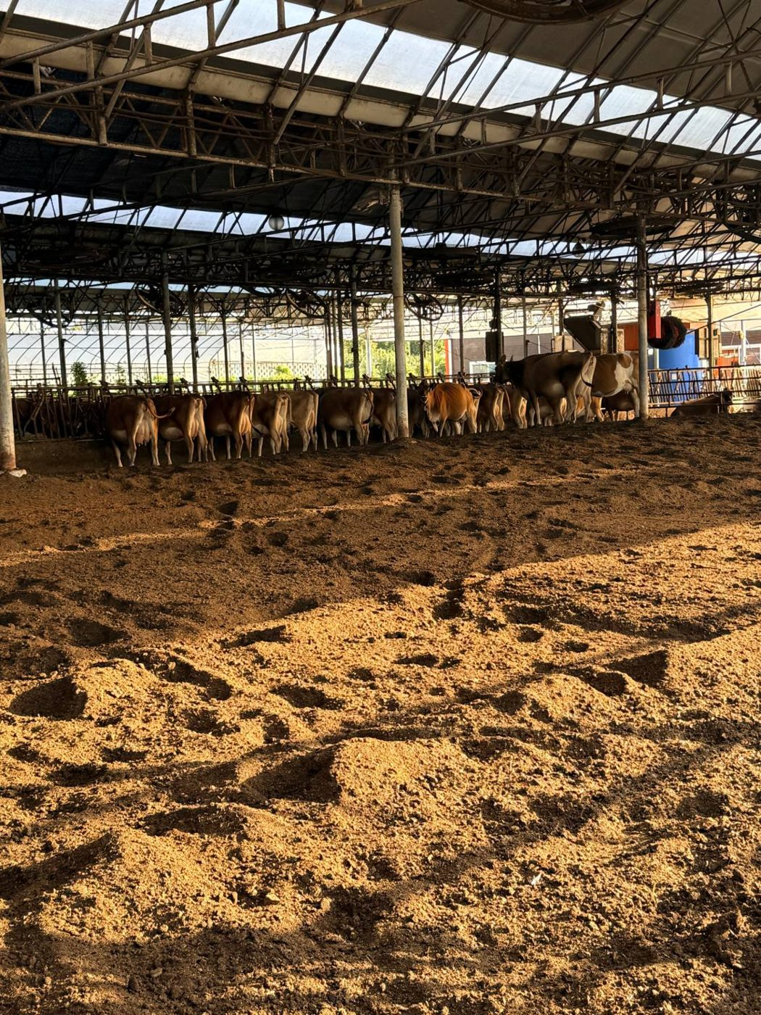 | 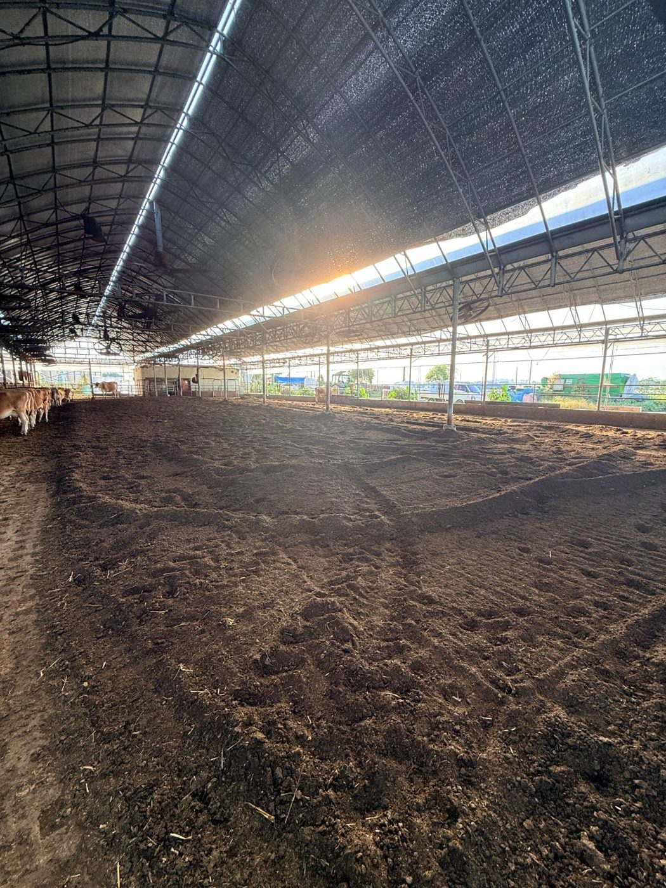 | 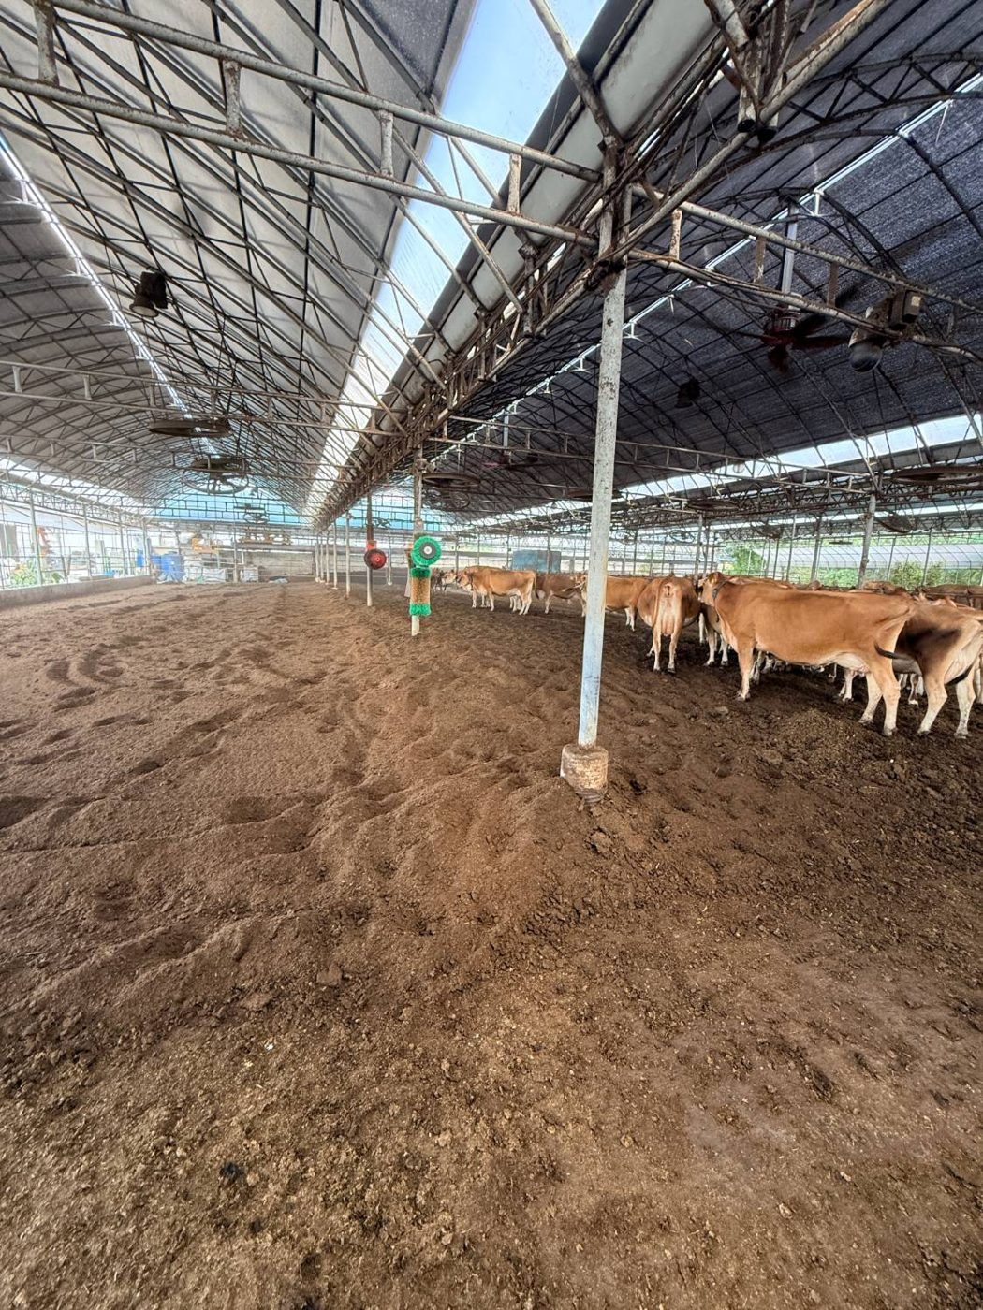
〈사진 1〉 착유장 — 사조의 착유우와 교반된 HBP 침상 | 〈사진 2〉 로터리 교반 직후 침상 표면 | 〈사진 3〉 휴식 공간의 기둥과 우군 — 교반 시 회피 대상
※ 사진 원본은 첨부 사진 대장(번호·촬영일·촬영자)과 함께 보관한다.
4. 표준 작업 절차 — 1일 2회 교반 및 HBP 침상 관리
2026. 5. 1.부터 매일 교반·침상 관리를 수기로 기록해 왔고(2026. 9. 21. 일일 점검 9개 항목으로 정리), 2026. 11.부터 교반을 아침·저녁 1일 2회로 표준화하여 수동 작업 기준선을 확보한다. HBP 침상 관리는 CBP(Compost Bedded Pack barn) 운영 기준(1일 2회 교반, 교반 깊이 25~30 cm, 침상 수분 40~60 %)에 피트모스를 적용한 디투오 기준(수분 65 % 이하, 피트모스 약 30 %)을 따른다.
항목 | 표준 | 기록
교반 시각 | 1회차 아침(착유·급이 후) / 2회차 저녁 | 기록지 A — 아침·저녁 수행 체크
교반 순서·경로 | 건유·육성우동 850 m² → 복도 → 착유장 518 m², 기둥 열 사이 장변 방향 왕복 | 표준과 같으면 ✓, 다르면 사유
교반 깊이 | 25~30 cm (설정값은 11월 실측 후 확정) | 측정장비 도입(11월) 후 실측
트랙터 작업 조건 | 로터리 회전수·주행 단수·회전 방식은 11월 표준 측정 후 확정 | 표준과 같으면 ✓
작업 전 확인 | 소 분포·통로 확인, 장비 일상점검, 연료 확인 | —
작업 중 | 소가 있으면 정지·우회, 기둥 주변은 마지막에 교반 | 이상 시 기록지 A 특이사항
작업 후 | 침상 수분·냄새·덩어리·과습 구역 육안 확인 | 이상 시 특이사항, 월 1회 침상 상태
침상 보충 | 수분 65 % 초과·표면 과습 시 톱밥 보충, 피트모스 50 m²당 1~2 m³ | 기록지 A (베딩 추가)

※ 일일 점검 9개 항목(작업 동선, 회전반경, 베딩 두께, 로터리 회전수, 교반 깊이, 수분, 베딩 추가, 냄새, 사용기간)은 위 표준 작업 절차로 고정하고, 기록지 A에는 수행 여부와 표준 이탈·이상만 기록한다(예외 기록 방식).
수동 교반 작업 및 HBP 침상 사진 (2026년 촬영)
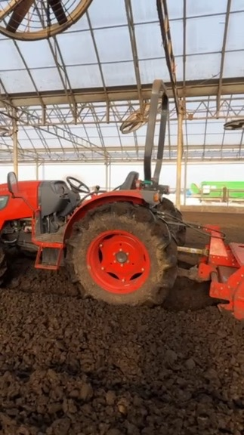 | 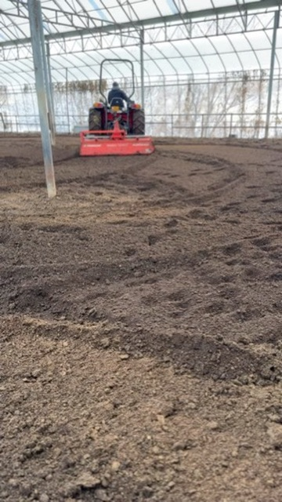 | 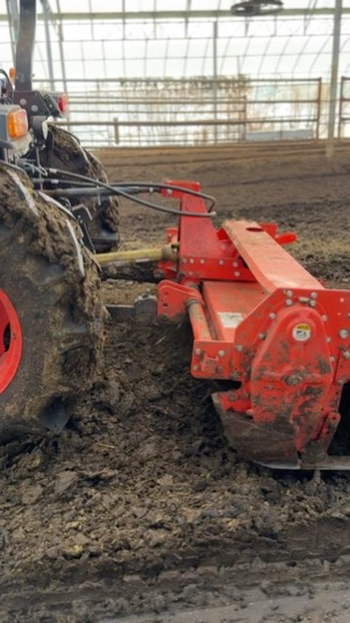
〈사진 4〉 56 HP 트랙터 + 로터리 수동 교반 | 〈사진 5〉 휴식 공간 교반 — 끝단 회전 궤적 | 〈사진 6〉 로터리 작업기의 침상 관입(교반 깊이)

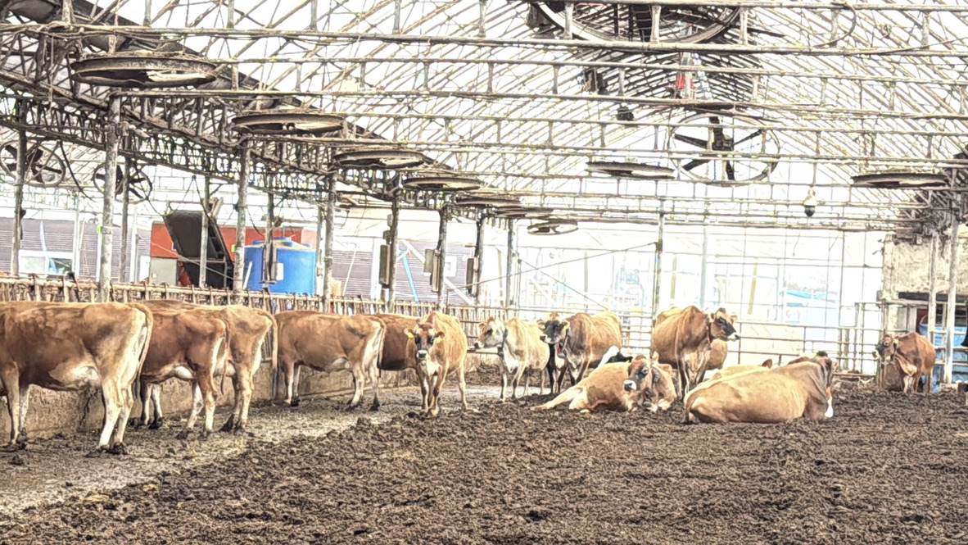 | 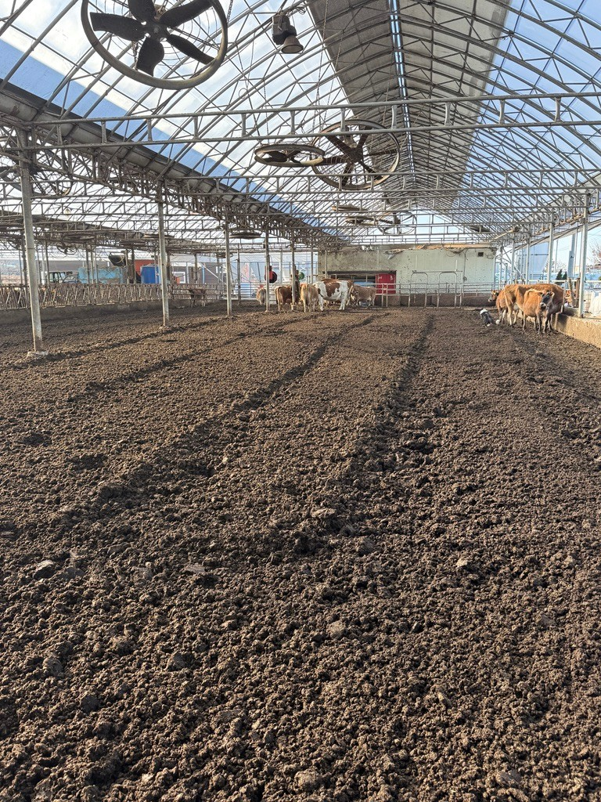
〈사진 7〉 HBP 침상에서 휴식하는 저지 우군과 사조 쪽 통로 | 〈사진 8〉 교반 직후 침상 — 왕복 경로 자국

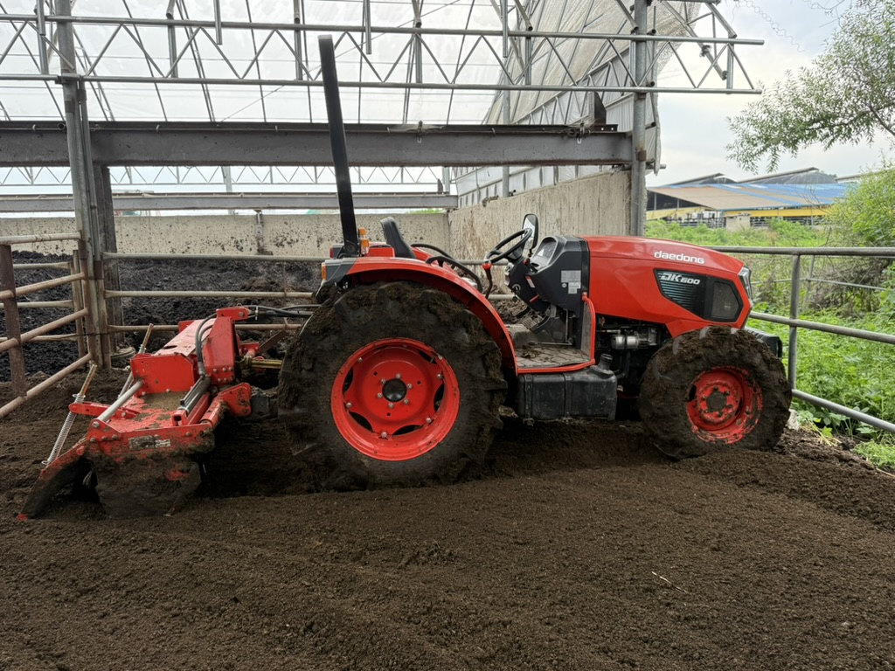
〈사진 9〉 교반 장비 — 대동 DK600 트랙터(56 HP) + 로터리

※ 사진 4~9는 연구책임자의 수동 교반 작업과 침상 상태를 기록한 것으로, 교반 경로·회전 궤적·교반 깊이·침상 표면 상태는 시제품 실증 시 비교 기준(기준선)으로 활용한다.
5. 제1부 기술 기초 조사
실증 대상인 HBP 침상과 교반 작업의 기술적 근거를 정리한다. 문헌 조사와 연구책임자의 실증지 운영 경험(2022년 HBP 도입 이후)을 함께 기록하며, 농장 경험치는 '운영 경험'으로, 검증이 필요한 효과는 '실증 목표'로 구분한다.
[조사 1] CBP(Compost Bedded Pack barn)의 정의·원리·운영 기준
기록일 / 조사기간 | 2026. 10. 26. / 2026. 5. ~ 10. (문헌 조사)
목적 | HBP의 기반이 되는 국제 표준 시스템 CBP의 정의와 운영 기준을 확인하여 실증지 운영 기준의 근거로 삼는다.
정의 | CBP(퇴비화 침상 우사)는 개별 계류 칸(프리스톨)과 콘크리트 통로 대신, 톱밥 등 유기 깔개와 소의 분뇨가 섞인 넓은 침상(bedded pack)에서 소가 자유롭게 휴식·이동하도록 한 개방형 우사이다. 침상을 매일 교반하여 분뇨와 공기를 섞어 넣어 침상 안에서 호기성 퇴비화가 일어나게 하는 것이 핵심이다.
원리 | • 탄소원(톱밥) + 질소원(분뇨·오줌) + 산소(교반) + 수분 → 미생물 호기 발효 → 발효열로 수분 증발, 침상 건조 유지  • 교반을 하지 않으면 혐기 상태가 되어 침상이 젖고 악취·병원균이 늘어남 → 교반이 시스템 성립의 필수 조건
운영 기준(문헌) | • 교반: 1일 2회(문헌 범위 1~3회), 깊이 25~30 cm, 착유 시간대 권장  • 침상 수분 40~60 % (30~35 % 미만이면 발효 정지) · 침상 온도 15 cm 깊이 43~55 ℃  • C:N 비 25~30 : 1 (25 미만이면 암모니아 냄새 증가)  • 두당 면적 최소 7.4~9.3 m² (문헌 범위 7.4~15 m² 이상)  • 시작 두께 30~45 cm, 젖으면 2~5일 간격 톱밥 보충 · 측벽 개방·송풍기로 환기
보고된 장점·주의점 | • 장점: 휴식 편안함, 다리·발굽 건강 개선, 자연스러운 행동, 분뇨를 퇴비로 바로 활용  • 주의: 수분 관리가 가장 중요, 관리 부실 시 세균 증가로 유방염 위험, 교반 시간대 암모니아·메탄 순간 배출 증가, 깔개 사용량이 프리스톨의 3~4배
세계 확산 | 미국에서 개발되어 2000년대 이후 미네소타·켄터키 대학 등의 연구로 설계·관리 기준이 정립되었고, 이스라엘·네덜란드·오스트리아·이탈리아 등 유럽과 브라질 등 남미로 확산됨
시사점 | 실증지 표준(1일 2회, 깊이 25~30 cm, 수분 관리)은 CBP 국제 기준과 일치시킨다. 교반 횟수·깊이·수분은 교반장치 실증의 핵심 판정 항목이 된다.
참고문헌 | Leso et al.(2020) J. Dairy Sci. 103:1072–1099 / Black et al.(2013) J. Dairy Sci. / Janni et al.(2007) Appl. Eng. Agric.(ASABE) / Ontario OMAFRA 「Dairy housing: compost-bedded pack barns」 / Virginia Tech Extension 442-124

작성자 | 서명 | 작성일 | 점검자(연구책임자) | 서명 | 점검일
하현제 |  |  | 하현제

[조사 2] 피트모스(Sphagnum peat moss)
기록일 / 조사기간 | 2026. 10. 26. / 2026. 5. ~ 10.
목적 | HBP의 핵심 재료인 피트모스의 특성을 정리하여 침상 재료로서의 역할을 명확히 한다.
정의 | 스패그넘 피트모스는 유럽 북부 등 한랭 습지(고층 습원, raised bog)에서 물이끼(Sphagnum)가 물에 잠긴 산성·저산소 조건에서 수천 년 동안 완전히 분해되지 않고 쌓여 만들어진 유기 퇴적물이다. 퇴적 깊이에 따라 상층의 밝은 화이트 피트에서 하층의 분해가 진행된 블랙 피트로 구분된다.
특성 | • 다공성 구조: 자기 무게의 약 10~20배 수분 흡수, 통기성이 좋아 공기 접촉 시 쉽게 건조  • 산성: pH 약 3.5~4.5 → 암모니아 흡착·휘산 저감에 유리  • 다량의 휴믹 물질(부식물질) 함유, 높은 양이온 교환 용량(CEC)  • 가벼워 압축 베일로 장거리 운송·보관 용이 (예: 800 × 800 × 1,100 mm 압축 베일)
침상 재료로서 역할 | • 수분 흡수·완충 → 침상 건조 유지, 여름철 고온 스트레스 완화에 기여  • 암모니아·악취 흡착, 파리 발생 감소 기대  • 부숙 촉진 → 침상과 퇴비의 품질 향상, 다 쓴 침상은 토양 개량재로 재사용
시사점 | 피트모스 투입 기준(휴식 공간 50 m²당 1~2 m³, 전체 깔짚의 약 30 %)과 투입 시점·수량을 기록지 A에 기록하여, 침상 수분·냄새 변화와 연결해 분석한다.
참고문헌 | ㈜디투오 「D2O Care Project — 똥 걱정 NO」(2022. 1. 8.) · 「부엽토식 침상 우사」(2022. 2. 23.) 자료

작성자 | 서명 | 작성일 | 점검자(연구책임자) | 서명 | 점검일
하현제 |  |  | 하현제

[조사 3] 휴머스(Humus, 부식·부엽토)
기록일 / 조사기간 | 2026. 10. 26. / 2026. 5. ~ 10.
목적 | HBP의 명칭과 목표 상태인 '휴머스(부엽토)'의 개념과 기능을 정리한다.
정의 | 휴머스는 식물 유기물(이끼 등)과 무기물이 오랜 기간 지층에 매장되어 발효와 숙성을 반복하며 만들어진 안정화된 유기물로, 휴믹산·풀빅산 등 부식물질과 천연 미네랄, 아미노산, 유용 미생물을 풍부하게 포함한 흙이다. 우리말로는 부식(腐植) 또는 부엽토로 부른다.
기능 | ① pH 완충 ② 킬레이트 반응 ③ 높은 양이온 교환 용량(CEC) ④ 토양 떼알(입단) 구조 형성 ⑤ 생리 활성 ⑥ 병원균 억제 ⑦ 식물 생육 장해 예방 ⑧ 보비력·보수력·배수성 개선 ⑨ 탈취 ⑩ 잉여 슬러지 저감 ⑪ 기름 분해 ⑫ 항산화
침상과의 관계 | HBP의 목표는 소가 눕는 침상을 '잘 발효된 부엽토(휴머스) 상태'로 유지하는 것이다. 이 상태의 침상은 보송보송하고 냄새가 적으며, 그대로 또는 퇴비장 숙성을 거쳐 초지(약 30 ha)로 환원된다.
시사점 | 침상의 '휴머스화' 정도를 색·냄새·덩어리·수분으로 매일 관찰하고, 이상은 기록지 A 특이사항에, 월간 상태는 하단 '이달 침상 상태'에 남긴다.
참고문헌 | ㈜디투오 「부엽토식 침상 우사」(2022. 2. 23.)

작성자 | 서명 | 작성일 | 점검자(연구책임자) | 서명 | 점검일
하현제 |  |  | 하현제

[조사 4] HBP(Humus Bedded Pack barn) — 연구책임자 개발 시스템
기록일 / 조사기간 | 2026. 10. 26. / 2022. 1. ~ 2026. 10. (실증지 운영 경험 정리)
목적 | 연구책임자가 개발·명명한 HBP의 정의, CBP와의 차이, 운영 기준과 운영 경험을 정리하여 실증 대상 시스템을 명확히 한다.
정의 | HBP(Humus Bedded Pack barn, 부엽토 침상 우사)는 CBP를 바탕으로 스패그넘 피트모스(Humus)를 깔개에 적용하여, 우사 침상을 잘 발효된 부엽토로 만들고 그 위에서 소를 사육하는 방식이다. 연구책임자가 2022년 「부엽토식 침상 우사(Humus compost bedding pack barn)」로 체계화하였고, 송영신목장에 적용·운영 중이다.
CBP와의 차이 | • 깔개: CBP는 톱밥 중심 / HBP는 톱밥 + 피트모스(전체 깔짚의 약 30 %)  • 수분 관리: 피트모스의 흡수·통기성으로 침상 건조 유지에 유리 (HBP 기준 수분 65 % 이하)  • 냄새: 산성·흡착 특성으로 암모니아 저감 기대 (실증 목표)  • 순환: 퇴비장 부숙 시 피트모스 약 10 % 혼합, 잘 부숙된 퇴비를 다시 깔짚으로 재사용
HBP 운영 기준 | • 시작: 3~9월(외기 10 ℃ 이상), 침상 두께 25~30 cm로 시작(톱밥·기존 깔짚)  • 유지: 최종 두께 60~90 cm, 피트모스 전체 깔짚의 약 30 %  • 컬티베이트(교반): 1일 1~2회, 쟁기·로터리  • 수분 65 % 이하 유지, 선풍기 적극 활용, 겨울철 바닥 상태에 따라 톱밥 추가  • 퇴비장: 수분 70 % 이하에서 부숙 시작, 퇴비량의 약 10 % 피트모스 혼합
운영 경험 (송영신목장) | • 개방형 우사, 톱밥+피트모스 침상 60 cm 이상, 트랙터 교반 — 분뇨 저장조 없이 퇴비를 자가 초지로 환원  • 톱밥만 사용할 때보다 분뇨의 부숙 기간이 크게 짧아짐(농장 관찰: 약 2년 → 약 2개월, 날씨·관리에 따라 차이)  • 관찰된 효과: 악취·파리 감소, 분뇨 처리량 감소, 유방염·발굽 질병 감소, 여름 고온 스트레스 감소, 깔짚 교체 주기 연장 — 정량 효과는 본 과제 실증 목표  • 목장 인증: 동물복지 인증 젖소목장, 저탄소 인증 목장
시사점 | HBP는 하루 1~2회의 교반을 전제로 성립하는 시스템이며, 이 반복 교반이 노동 부담의 핵심이다. 갈전구리 실증은 HBP의 교반을 자동화하여 HBP를 다른 농가로 확산하기 위한 조건을 만드는 것이다.
참고문헌 | ㈜디투오 「D2O Care Project — 똥 걱정 NO」(2022. 1. 8.), 「부엽토식 침상 우사」(2022. 2. 23.) / 실증지 운영 기록

작성자 | 서명 | 작성일 | 점검자(연구책임자) | 서명 | 점검일
하현제 |  |  | 하현제

[조사 5] HBP 침상 관리 매뉴얼 (실증지 표준)
기록일 | 2026. 10. 26. (CBP 기준 + HBP 기준 + 실증지 운영 경험 종합)
목적 | 실증 기간 동안 사람이 하든 장치가 하든 같은 기준으로 침상을 관리하도록 표준 매뉴얼을 정한다.
① 침상 조성 | 톱밥·기존 깔짚 25~30 cm로 시작(외기 10 ℃ 이상 시기) → 분뇨와 함께 교반하며 60~90 cm까지 키움. 피트모스는 휴식 공간 50 m²당 1~2 m³씩 투입(전체 깔짚의 약 30 %)
② 일일 교반 | 아침·저녁 1일 2회, 깊이 25~30 cm(침상 두께보다 얕게, 바닥 흙이 섞이지 않게), 기둥 열 사이 장변 왕복, 기둥 주변 마지막 정리. 소가 있으면 서행·정지·우회
③ 상태 점검 | 매회 육안 확인(수분·냄새·덩어리·과습 구역), 이상 시 기록 / 측정장비 도입 후 침상 두께·깊이·온도·수분·암모니아 정기 측정
④ 보충 기준 | 수분 65 % 초과, 표면이 소 몸에 묻어날 정도로 젖음, 과습 구역 확대 시 → 톱밥 보충, 피트모스 기준량 투입. 겨울철은 발효열 저하로 톱밥 보충을 늘림
⑤ 통로·퇴비장 | 사조·급수 통로(무깔짚)의 분뇨는 매일 1회 스키드로더로 서측 퇴비장 반출 → 수직형 교반기로 부숙(수분 70 % 이하, 피트모스 약 10 %) → 잘 부숙된 퇴비는 깔짚 재사용 또는 초지 환원
⑥ 계절 관리 | 여름: 송풍·환기 강화, 교반으로 열 발산 / 겨울(11월~봄): 톱밥·피트모스 보충으로 침상 준비, 표층 결빙 관찰 / 장마: 과습 구역 집중 관리
⑦ 이상 징후·조치 | 악취·암모니아 증가 → 보충·교반 강화 / 침상 온도 저하 → 수분·C:N 점검 / 소 오염도 증가·유방염 증가 → 즉시 보충, 수의 점검 / 파리 증가 → 수분 관리
⑧ 기록 | 기록지 A(1개월 1장: 매일 수행 체크, 이상·재료 투입만 기록) 작성, 연구책임자 월 1회 점검·서명

작성자 | 서명 | 작성일 | 점검자(연구책임자) | 서명 | 점검일
하현제 |  |  | 하현제

[조사 6] 교반 작업의 필수성과 자동화 필요성
기록일 | 2026. 10. 26.
목적 | HBP·CBP에서 교반이 왜 필수인지와, 이를 자동화해야 하는 이유를 실증지 관점에서 정리한다.
교반이 필수인 이유 | • 산소 공급: 호기 발효를 유지하여 발효열로 침상을 건조시킴 — 교반이 멈추면 혐기화·과습·악취  • 분뇨 분산: 표면의 신선한 분뇨를 침상 속으로 섞어 소의 몸과 유방 오염을 줄임  • 침상 평탄화: 소가 편하게 눕고 일어나는 표면 유지 (젖소 하루 휴식 12~14시간)  • 결론: 교반 품질과 횟수가 침상 위생·동물복지·악취 저감을 좌우함
현행 수동 교반의 한계 | • 연구책임자가 매일 아침(필요 시 아침·저녁) 56 HP 트랙터로 직접 교반 — 1,368 m², 회당 약 30분  • 365일 빠짐없이 해야 하는 반복 노동, 이른 아침·저녁 작업  • 소가 있는 상태에서 작업 — 소와 접촉·협착 위험, 분진·암모니아 노출  • 작업자에 따라 깊이·경로·미작업 구간이 달라 품질 편차 발생
자동화(갈전구리)의 기대 효과 (실증 목표) | 노동 시간 절감 · 작업자 안전 향상 · 교반 품질 균일화(깊이·미작업 비율) · 필요 시 교반 횟수 증가로 침상 관리 개선 → 악취·온실가스 저감 · HBP의 타 농가 확산 조건 마련
시사점 | 수동 교반 기준선(소요시간, 미교반 구간, 소 회피, 침상 상태, 노동 시간)은 표준 작업 절차(4장)와 기록지 A의 수행 기록으로 확보해야, 2차년도 시제품 실증에서 자동화 효과를 같은 잣대로 비교할 수 있다.

작성자 | 서명 | 작성일 | 점검자(연구책임자) | 서명 | 점검일
하현제 |  |  | 하현제

[조사 7] 세계 추세·동물복지·국내 지속가능 목장 전망
기록일 / 조사기간 | 2026. 10. 26. / 2026. 5. ~ 10. (문헌·정책 동향 조사)
목적 | HBP와 자동 교반의 필요성을 세계 추세, 동물복지, 국내 낙농 여건 측면에서 정리하여 실증과 영업·판매의 방향을 잡는다.
세계 추세 | • 퇴비화 침상 우사(CBP)는 미국에서 정립된 뒤 이스라엘·유럽·브라질 등으로 확산 — 소의 휴식 편안함과 분뇨의 자원화를 동시에 얻는 방식으로 평가  • 낙농 현장의 자동화 확대(로봇 착유, 분뇨 청소 로봇, 자동 급이) — 다만 침상 교반을 자율로 수행하는 장치의 상용 사례는 확인되지 않음(2026. 10. 문헌 조사 기준) → 본 과제의 차별성  • 탄소중립과 분뇨 자원화 요구 증가
동물복지 연관 | • 젖소는 하루 12~14시간 누워 쉬어야 하며, 휴식 시간이 늘면 반추와 유량이 늘어남 — 부드럽고 건조한 침상이 핵심  • CBP 문헌: 휴식 편안함, 다리·발굽 건강 개선, 자연스러운 행동 보고  • 국내 동물복지 축산농장 인증은 2016년 1월부터 젖소로 확대 시행 — 송영신목장은 동물복지 인증 젖소목장으로 HBP 침상 운영
국내 여건과 전망 | • 악취 민원·가축분뇨 처리 부담, 2050 탄소중립에 따른 온실가스 저감 요구  • 농촌 고령화·인력 부족 → 반복 노동의 자동화 필요  • 톱밥 등 깔개 비용 부담 → 침상 수명 연장과 퇴비 재사용의 경제성  • 전망: HBP + 자율 교반은 동물복지·악취 저감·분뇨 자원화·노동 절감을 함께 달성하는 지속가능 목장 모델로, 낙농·한우 농가와 지자체 축산환경 개선 사업, 해외(ODA 대상국) 보급으로 확산 가능 (실증 목표)
디투오 역할과 연결 | ① 실증지에서 HBP 기준선 확보 → ② 시제품 실증으로 자동화 효과 입증 → ③ 실증 레퍼런스로 농가·지자체·해외 영업·판매
참고문헌 | Leso et al.(2020) J. Dairy Sci. / Black et al.(2013) J. Dairy Sci. / 농림축산검역본부 동물복지 축산농장 인증제(젖소 2016. 1. 시행) / ㈜디투오 HBP 자료(2022)

작성자 | 서명 | 작성일 | 점검자(연구책임자) | 서명 | 점검일
하현제 |  |  | 하현제

6. 제2부 실증 활동 기록
[기록 1] 일일 교반·침상 관리 기록 개시
기록일 / 수행일 | 2026. 5. 1. / 2026. 5. 1. ~ (계속)
목적 | 교반장치 투입 전 수동 교반의 작업량·소요시간·침상 상태를 기준 데이터로 확보한다.
수행 내용 | • 2026. 5. 1.부터 56 HP 트랙터 + 로터리로 매일 아침(필요 시 아침·저녁) 교반하고, 교반 시각·침상 상태·베딩 추가·특이사항을 매일 수기 기록  • 2026. 9. 21.부터 일일 점검 9개 항목(작업 동선, 회전반경, 베딩 두께, 로터리 회전수, 교반 깊이, 수분, 베딩 추가, 냄새, 사용기간)으로 기록 양식 정리
결과 | • 2026. 5. ~ 10.: 매일 교반 수행 및 일일 수기 기록 유지 (기록철 보관)  • 관찰: 소가 침상 위에 있는 상태에서 작업하므로 소 회피를 위한 정지·우회가 반복되고, 기둥 주변과 끝단에 미교반 구간이 생김 → 교반장치 요구사항(소·기둥 회피, 미작업 비율)의 근거  • 2026. 11.부터 표준 절차에 따른 수행 체크와 이상 기록(기록지 A)으로 관리
향후 계획 | 2026. 11.부터 1일 2회 표준 절차(4장)로 전환하여 기록지 A에 매일 수행 체크
첨부 | 일일 수기 기록(2026. 5.~), 일일 깔개 관리 점검표(2026. 9. 21.~), 작업 사진(사진 4~9)

작성자 | 서명 | 작성일 | 점검자(연구책임자) | 서명 | 점검일
하현제 |  |  | 하현제

[기록 2] 정책기관 실증지 방문 — HBP·과제 소개 (사후 정리)
기록일 / 수행일 | 2026. 10. 26. / 2026. 7. 30.
목적 | 실증지 HBP 운영과 본 과제를 정책기관에 소개하여 보급·확산 기반을 마련한다. (영업·판매)
수행 내용 | 농림축산식품부 축산경영과장, 낙농진흥회, 경기도청 축산국 실증지 방문 — HBP 시스템 운영 현황 및 본 과제(자율주행 깔개 관리 로봇) 소개
결과 | 정책기관에 HBP 운영 현황과 본 과제를 현장에서 소개함. 정책 연계·보급 가능성은 후속 협의
첨부 | 방문 사진, 방명록

작성자 | 서명 | 작성일 | 점검자(연구책임자) | 서명 | 점검일
하현제 |  |  | 하현제

[기록 3] 해외 ODA 사업국 목장 방문 — HBP·과제 소개 (사후 정리)
기록일 / 수행일 | 2026. 10. 26. / 우즈베키스탄 2026. 8. 19.~22. · 필리핀 2026. 9. 13.~17. · 네팔 2026. 10. 8.
목적 | ODA 사업국 목장 방문 시 HBP와 본 과제를 소개하여 해외 보급 수요를 확인한다. (영업·판매·확산 기반 구축)
수행 내용 | • 우즈베키스탄(8. 19.~22.): 현지 목장 관계자 면담 및 낙농 목장 현장 방문 — 송영신목장 HBP 침상 운영과 본 과제 소개  • 필리핀(9. 13.~17.): 현지 교육·강의 및 물소 농가 방문 — HBP 침상 시스템과 본 과제 소개  • 네팔(10. 8.): 신둘리 낙농 농민 대상 강의 — HBP(부엽토 침상 우사) 원리·조성 방법, 송영신목장 사례, 본 과제 소개
결과 | • 3개국 현지 농가는 콘크리트 바닥·계류 사육 비중이 높아 침상 개선 수요를 확인함  • 3개국을 HBP·갈전구리 해외 보급 후보국으로 관리  • 본 활동은 타 사업 출장 중 수행한 소개 활동으로, 본 과제 연구비 집행과는 관계없음
첨부 | 방문 사진(사진 10~13), 네팔 신둘리 강의 자료(2026. 10. 8.)

작성자 | 서명 | 작성일 | 점검자(연구책임자) | 서명 | 점검일
하현제 |  |  | 하현제

해외 방문 사진
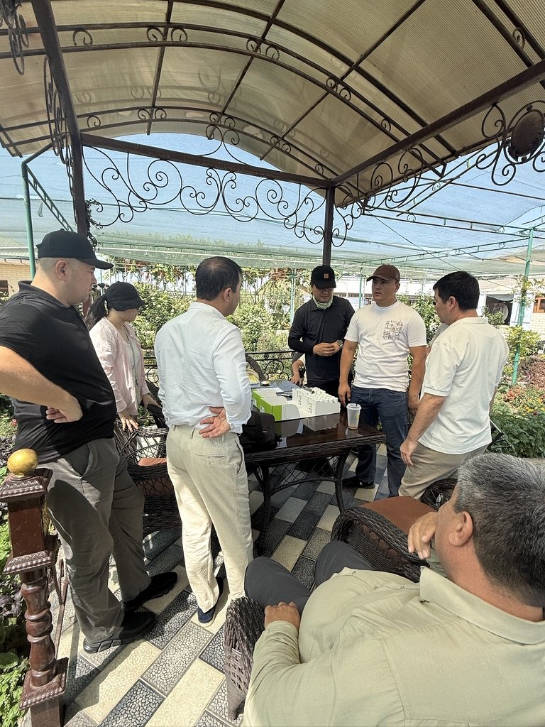 | 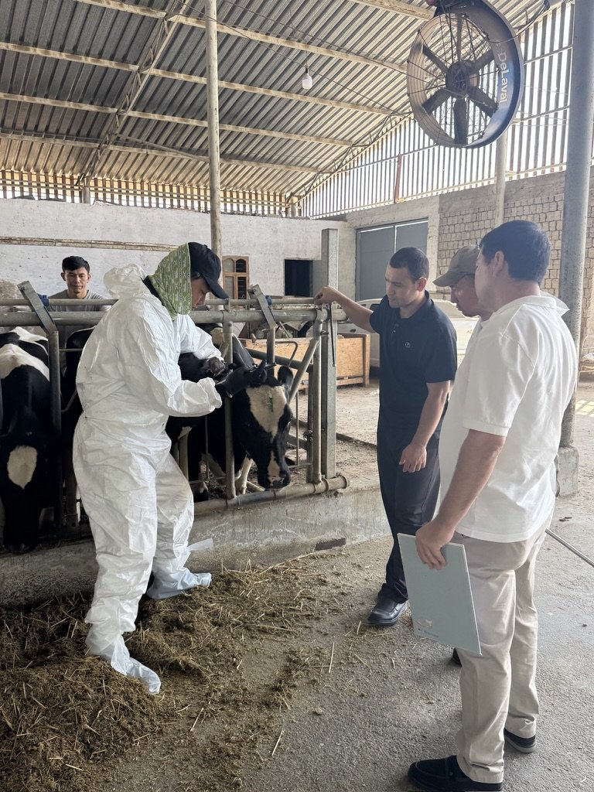
〈사진 10〉 우즈베키스탄 — 목장 관계자 면담 (2026. 8.) | 〈사진 11〉 우즈베키스탄 — 낙농 목장 현장 (2026. 8.)

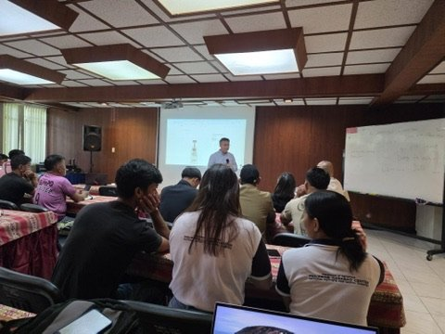 | 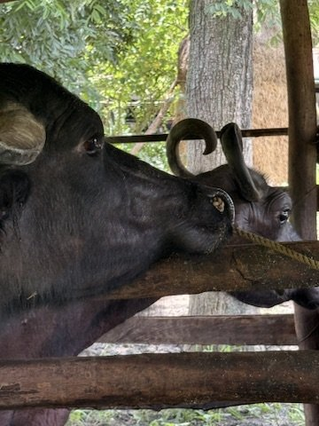
〈사진 12〉 필리핀 — 현지 교육·강의 (2026. 9.) | 〈사진 13〉 필리핀 — 물소 농가 방문 (2026. 9.)

[기록 4] 실증지 우사 제원 조사 및 실사용 환경 정의
기록일 / 수행일 | 2026. 9. 21. / 2026. 9. 20.~21.
목적 | 자율주행 교반장치의 실증 조건(작업 구역·장애물·작업 조건)을 정의하기 위해 실증 우사의 제원을 확보한다.
수행 내용 | 연구책임자가 실증 우사 2개 동의 구역·규격을 조사하여 도면(1·2차)을 작성하고, 휴식 공간(소가 누워 쉬는 공간)을 교반·베딩 기준 면적으로 정의함
결과 | • 교반 면적 1,368 m² (건유·육성우동 17 × 50 m = 850 m², 착유장 14 × 37 m = 518 m²)  • 우군: 착유우 30두, 건유우·육성우·송아지 약 35두 — 교반 중 회피 대상  • 기둥 가로 10 m · 세로 5 m 간격, 로봇착유기실·착유 통로·사조·급수 통로는 진입 금지  • 침상: 톱밥 + 피트모스, 60 cm 이상 유지  • 중간점검 제출자료(2026. 9. 21.)로 정리·제출
향후 계획 | 기둥 실제 위치·착유 통로 경계·출입구 폭은 11월 실측하여 보완
첨부 | 우사 도면 1·2차, 평면도 v3, 중간점검 제출자료, 현장 사진(사진 1~3)

작성자 | 서명 | 작성일 | 점검자(연구책임자) | 서명 | 점검일
하현제 |  |  | 하현제

[기록 5] 수행기관 간담회 발표 (사후 정리)
기록일 / 수행일 | 2026. 10. 26. / 2026. 9. 30.
목적 | 수행기관 간 과제 수행 현황을 공유하고 일정·역할을 조율한다.
수행 내용 | D2O 파트 발표: 수행 업무(실증 및 테스트, 영업·판매), 실증지 개요(1,368 m², 착유우 30두·건유·육성우 약 35두, 침상 60 cm 이상), 1년차 추진 경과, 실증지에서 도출한 교반장치 핵심 요구(기둥·소 회피, 작업 구역 형상, 수작업과 동등한 교반 품질, 매일 1~2회 예약 작업)
결과 | D2O 파트 발표 완료, 수행기관 간 1년차 일정·역할 공유 (세부 사항은 회의록)
향후 계획 | 요구사항 정리·전달, 일일 점검 데이터 누적, 측정 장비 도입
첨부 | 간담회 발표자료(D2O 파트), 회의록

작성자 | 서명 | 작성일 | 점검자(연구책임자) | 서명 | 점검일
하현제 |  |  | 하현제

[기록 6] 1일 2회 표준 교반 절차 및 겨울~봄 침상 보충 계획 수립
기록일 / 수행일 | 2026. 10. 23. / 2026. 10. 22.~23.
목적 | 시제품 투입 전까지 수동 교반 기준선을 일정한 조건으로 확보하고, 겨울~봄 HBP 침상을 유지한다.
수행 내용 | • 교반 주기를 '매일 아침 1회(필요 시 2회)'에서 '아침·저녁 1일 2회'로 표준화 (2026. 11.부터, 4장)  • 피트모스·깔짚 11월 초 일괄 구입 → 겨울~봄 HBP 침상 보충 (계획)  • 침상 측정장비(암모니아 측정기, 수분계, 탐침 온도계 등) 11월 초 구입 (계획)  • 외부 전문가 자문회의 11월 초·12월 초 개최 (계획)  • 1차년도 연구비 집행계획 수립·주관기관 제출 (2026. 10. 23.)
실증지 요구사항(정리) | 교반장치는 ① 휴식 공간 1,368 m² 전체 교반(미작업 10 % 이하) ② 진입 금지 구역 준수 ③ 소·기둥과 접촉 없이 정지·우회 ④ 수작업과 동등한 깔개 상태(깊이 오차 20 mm 이내) ⑤ 목장 일과 안에 1일 2회 무인 예약 작업 ⑥ 목장 직원이 쉽게 운용·비상정지 — 구현 방식은 GMW·충남대 소관
첨부 | 연구비 집행계획서(2026. 10. 23.), 견적서·발주서(발주 시 첨부)

작성자 | 서명 | 작성일 | 점검자(연구책임자) | 서명 | 점검일
하현제 |  |  | 하현제

[기록 7] 영업·홍보 활동 종합 — 국내외 교육·견학 대상 HBP·과제 소개 (사후 정리)
기록일 / 수행기간 | 2026. 10. 27. / 2026. 7. ~ 10.
목적 | 정책기관·대학·해외 연수단 등 다양한 대상에게 실증지 HBP와 본 과제를 소개하여 보급·확산 기반을 마련한다. (영업·판매·홍보)

일자 | 대상 | 장소 | 소개 내용 | 사진
2026. 7. 9. | 경기도청 도지사 인수위원회, 도의원 및 관계자 | 송영신목장 | 지속가능한 축산의 핵심 과제로 HBP와 본 과제 소개, 향후 보급사업 설명 | 14
2026. 7. 15. | 연암대학교 스마트축산학과 (농대 영농창업특성화사업 국내 현장실습) | 송영신목장 | 목장 견학, HBP 침상·교반 작업 설명 | 15
2026. 7. 30. | 농림축산식품부 축산경영과장, 낙농진흥회, 경기도청 축산국 | 송영신목장 | [기록 2] 참조 | —
2026. 8. 25. | 건국대학교 수의과대학 학생 | 농협 위생교육원 | D2O·송영신목장 소개, HBP 시스템 교육 | 16
2026. 8. 31. ~ 9. 11. | 우즈베키스탄 수의사 연수생 2명 | 송영신목장 | 연수 기간 중 HBP 침상 운영과 본 과제 설명 | 17
2026. 9. 8. | 라오스 농림부 중앙공무원 (KOICA 연수단) | 송영신목장 | 목장 견학, HBP 침상 운영과 본 과제 설명 | 18
2026. 9. 23. | 베트남 국립농업대학교 및 농업농촌개발부 공무원 | 송영신목장 | 목장 견학, HBP 침상 운영과 본 과제 설명 | 19
2026. 8. ~ 10. | 우즈베키스탄·필리핀·네팔 현지 | 현지 | [기록 3] 참조 | 10~13

결과 | • 국내 정책기관(경기도·농식품부), 대학(연암대·건국대), 해외 연수단·방문단(우즈베키스탄·베트남·라오스)과 해외 현지(3개국)에 HBP와 갈전구리 과제를 소개함  • 경기도에는 지속가능 축산 핵심 과제로 향후 보급사업을 설명하여 지자체 보급 연계 기반을 마련함  • 실증지 송영신목장이 교육·견학 현장으로 활용되고 있어, 시제품 실증 이후 영업·판매의 시연 거점으로 활용 가능
향후 계획 | 방문·교육 대상별 관심 사항과 후속 요청을 기록지 A 특이사항란과 연구 기록(제2부)에 누적하고, 2~3년차 시제품 시연·영업 대상 목록으로 관리
첨부 | 사진 14~19, 행사 안내문·현수막·방명록

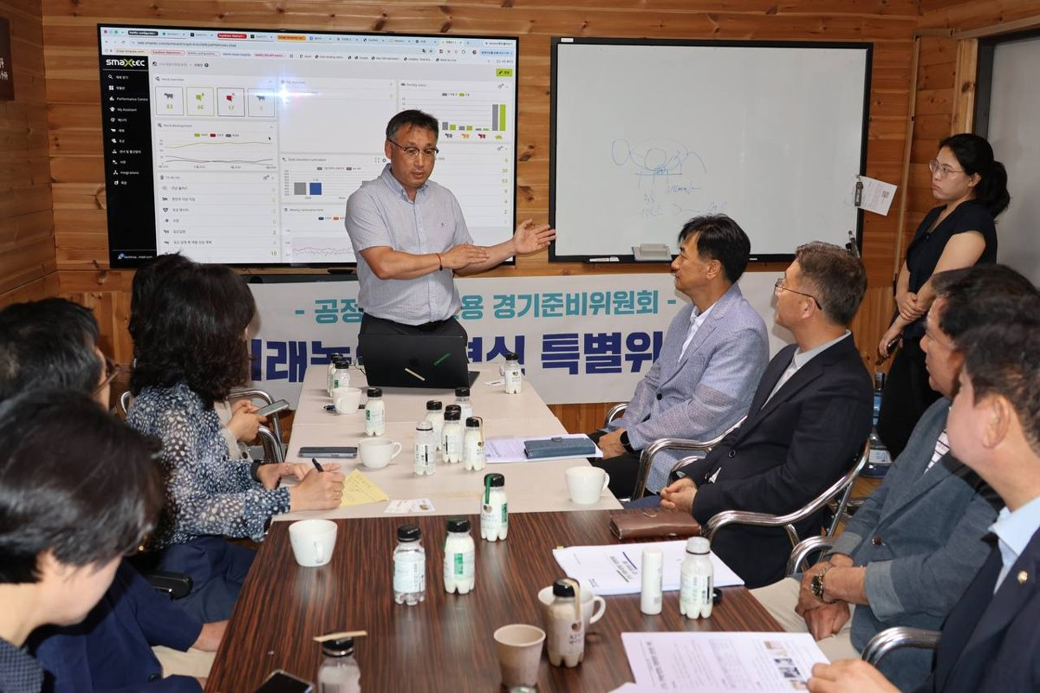 | 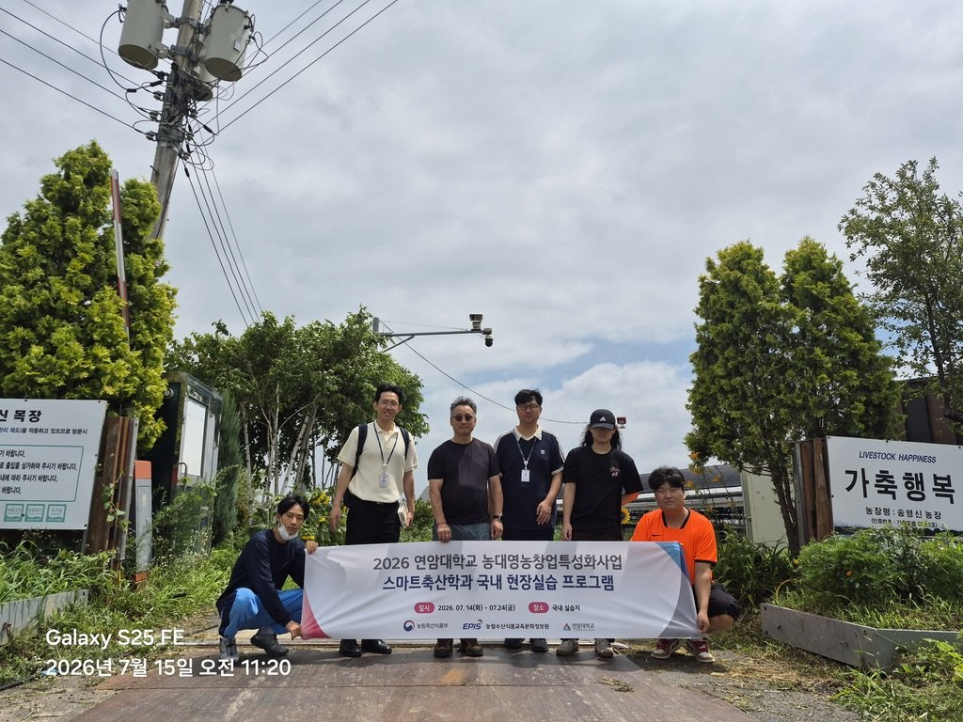
〈사진 14〉 경기도청 인수위·도의원 설명 (2026. 7. 9.) | 〈사진 15〉 연암대 스마트축산학과 견학 (2026. 7. 15.)

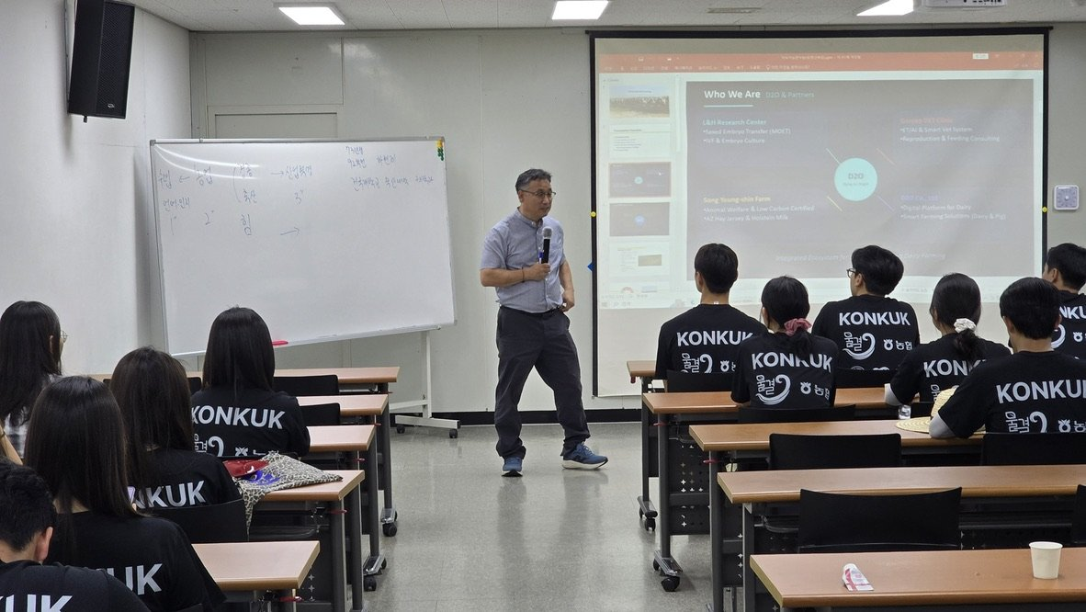 | 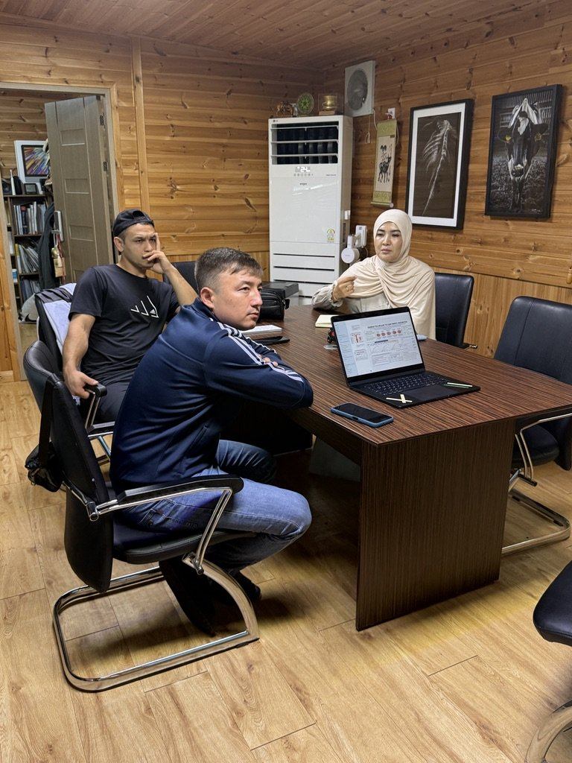
〈사진 16〉 건국대 수의과 학생 교육 (2026. 8. 25.) | 〈사진 17〉 우즈베키스탄 수의사 연수 중 설명

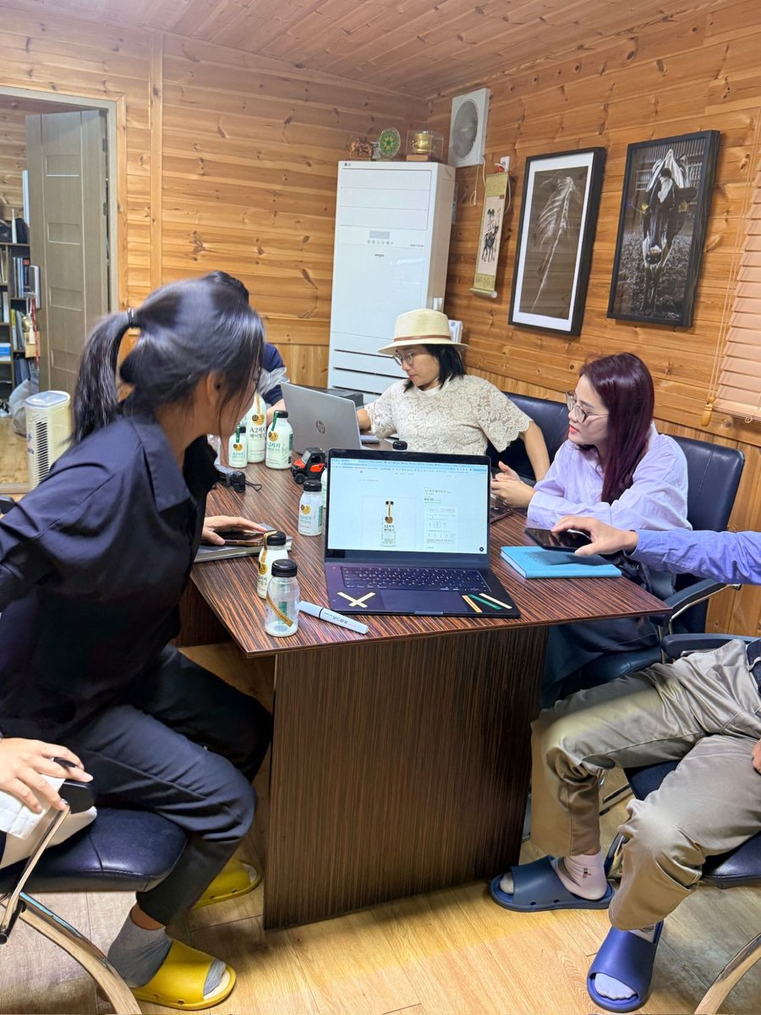 | 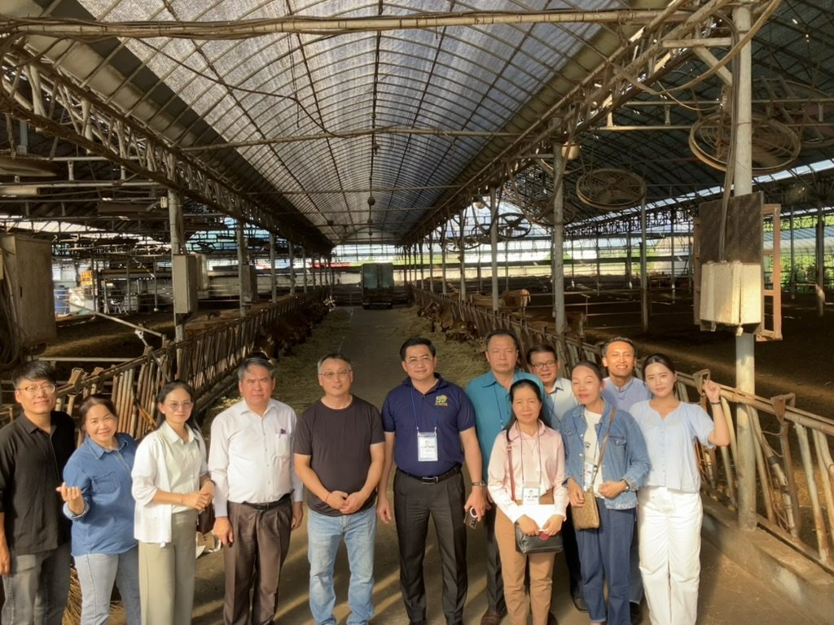
〈사진 19〉 베트남 국립농대·농업농촌개발부 공무원 견학 (2026. 9. 23.) | 〈사진 18〉 라오스 농림부 공무원(KOICA 연수) 견학 (2026. 9. 8.)

작성자 | 서명 | 작성일 | 점검자(연구책임자) | 서명 | 점검일
하현제 |  |  | 하현제

7. 제3부 수기 기록지
기록지 A. 교반 수행 확인표 (1개월 1장)
2026년 월 장비: 대동 DK600(56 HP) + 로터리 기준: 4장 표준 작업 절차 쪽번호:
작성 방법: 표준 절차대로 수행한 회차에 ✓만 표시한다. 생략·변경·이상·방문·재료 투입이 있을 때만 해당 칸에 적는다.
일 | 아침 | 저녁 | 작업자 | 베딩 추가 (톱밥/피트모스 m³) | 특이사항 (표준과 다를 때·이상·방문만)
1
2
3
4
5
6
7
8
9
10
11
12
13
14
15
16
17
18
19
20
21
22
23
24
25
26
27
28
29
30
31

이달 침상 상태
이달 베딩 투입 합계
연구책임자 확인 | (서명) 확인일:

